Отчет о проведении “ Медждународного Дня родного языка”
в МБОУ Войновской СОШ № 9 им. В.И. Сагайды
2024 год
Отчет подготовили:
учителя русского языка и литературы: Глинка А.А.

Цель мероприятий: воспитание толерантности; формирование патриотизма гражданственности, нравственности; воспитание чувства гордости за свою Родину; формирование творческой нестандартно мыслящей личности; пробуждение интереса, обеспечивающего мотивацию к познавательной деятельности.
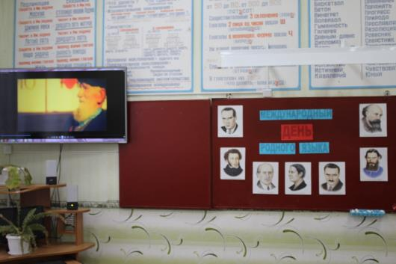
Мероприятие было организовано учителями русского языка и литературы Ищенко С.В. и Глинка А.А. В начале урока Светлана Виссарионовна прочла стихотворение И.С. Тургенева «Русский язык».Вниманию учащихся была представлена презентация , в ходе просмотра которой дети узнали историю возникновения Дня родного языка, познакомились с разнообразными словарями русского языка, посмотрели отрывки из х/фильмов ,отражающих тематику мероприятия.
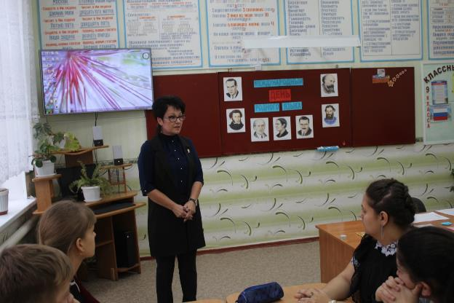
Также много говорили о чистоте речи наших детей, о скудности словарного запаса, о речевых нелепицах. Школьники остро обсуждали тему «Как говорят и общаются подростки: ненормативная лексика - мода или пошлость».
В итоге мероприятия ребята сделали вывод, что родной язык – это богатство, к которому необходимо относиться бережно и с уважением, не засорять речь грубыми и бессмысленными словами и обязательно уважать язык других народов.
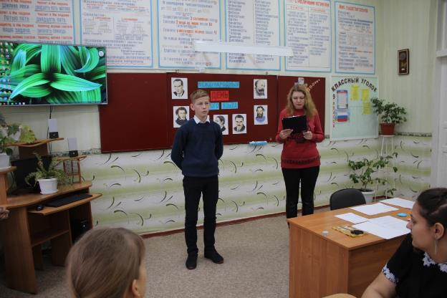
Запорожец Никита прочёл стихотворение о бережном отношении к родному языку. Дети прослушали песню Игоря крутого «Родной язык» и посмотрели клип.
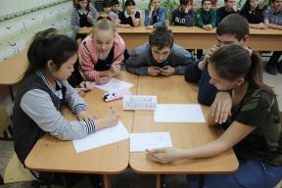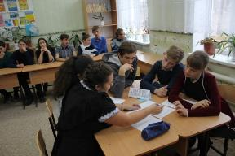
Затем Глинка А.А. провела конкурсную программу «Знатоки русского языка» среди сборных команд учащихся 6-11 классов. Среди заданий были такие ,как : «Исправь лингвистические ошибки», «Подбери синоним», «Загадки, загаданные пословицами», «Обратный перевод» и другие.

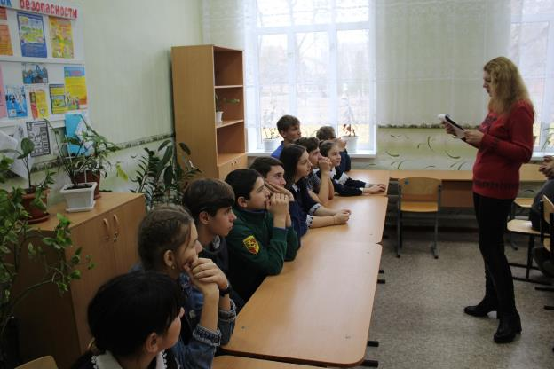 Пока команды готовились, Анна Алексеевна проводила игру со зрителями, которые разгадывали шарады. Для капитанов команд было предложено интересное задание: заменить старорусские слова современными.
В итоге участники команд были награждены сладкими призами.

